Académie d'AMIENS Baccalauréat ES - Session 2015 | Epreuve orale de Sciences économiques et sociales (Enseignement de spécialité « SCIENCES SOCIALES ET POLITIQUES » : coefficient 9) | N° du sujet : 15c9-112.4
Durée de la préparation : 30 minutes | Le candidat s’appuiera sur les 2 documents pour répondre à la question principale.  Les questions complémentaires 2 et 3 porteront sur l’enseignement de spécialité | Durée de l'interrogation : 20 minutes
Thème de la question principale : Comment expliquer l'instabilité de la croissance?
Question principale (sur 10 points) : Quels sont les effets de la déflation sur l'économie?
Questions complémentaires (sur 10 points) :
1) Donnez la signification des 2 valeurs concernant janvier 2014 et Décembre 2014 (Document 1).
(4 points)
2) Quels sont les effets du mode de scrutin proportionnel? (3 points)
3) Peut-on parler de comportements politiques hérités? (3 points)

DOCUMENT 1
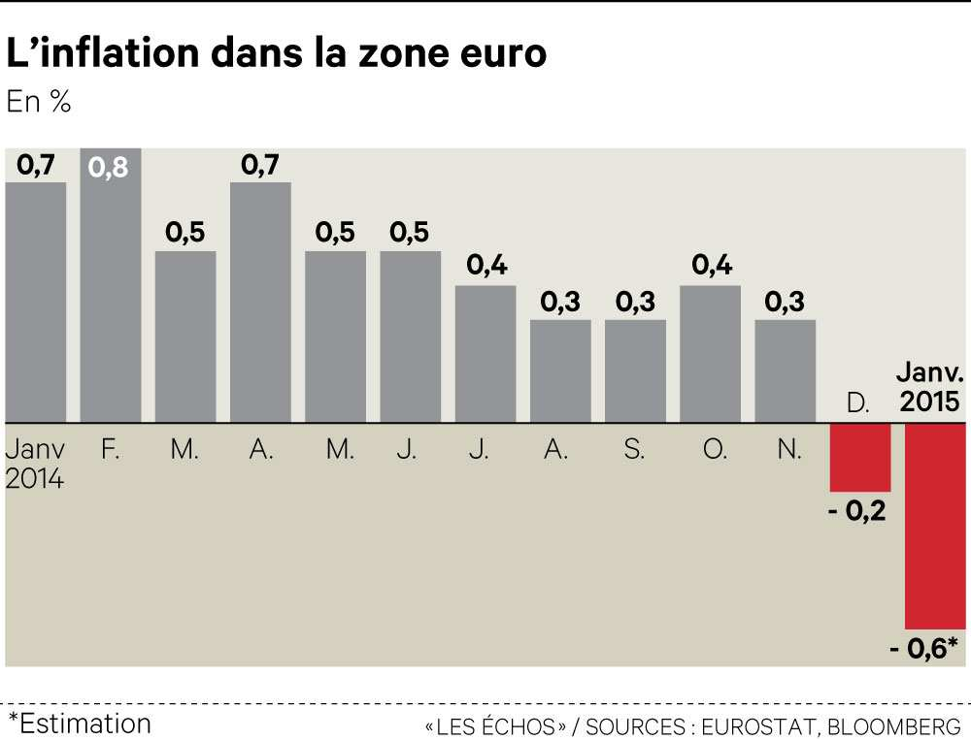
Source: Eurostat

DOCUMENT 2
La déflation [...] naît en général de la faiblesse de la demande en situation de forte concurrence, qui oblige les entreprises à baisser leurs prix pour trouver des acheteurs. [...]
Elle pousse les consommateurs à retarder leurs achats [...]. S'enclenche alors un mécanisme auto-entretenu: les consommateurs attendent la baisse des prix qu'ils anticipent, ce qui réduit la demande et oblige les entreprises à réduire effectivement leurs prix et à procéder à des licenciements. [...]
La déflation a également pour effet d'accroître la valeur des dettes. En effet, si les prix baissent, 1 euro demain vaut plus que 1 euro aujourd'hui [...]. La situation des entreprises, généralement endettées, devient alors vite critique: leurs ventes diminuent et leurs dettes augmentent. Les faillites se multiplient, détériorant la situation des banques. [...]Le crédit [alors] s'effondre (credit crunch).
Des pressions déflationnistes se propagent [actuellement] dans le monde entier, sous l'influence conjuguée de la mondialisation et du progrès technique.

Source: A. Parienty, “Déflation: attention danger!”, Alternatives économiques, n°215, juin 2003

